Методика «Сюжетные картинки»
Шкалы: эмоциональное отношение к нравственным нормам

Назначение теста
Методика предназначена для изучения эмоционального отношения к нравственным нормам.
Описание теста
Ребенку предъявляют картинки с изображением положительных и отрицательных поступков сверстников.
Исследование проводится индивидуально. В протоколе фиксируются эмоциональные реакции ребенка, а также его объяснения. Ребенок должен дать моральную оценку изображенным на картинке поступкам, что позволит выявить отношение детей к нравственным нормам. Особое внимание уделяется оценке адекватности эмоциональных реакций ребенка на моральные нормы: положительная эмоциональная реакция (улыбка, одобрение и т. п.) на нравственный поступок и отрицательная эмоциональная реакция (осуждение, негодование и т. п.) – на безнравственный.
Инструкция к тесту
Разложи картинки так, чтобы с одной стороны лежали те, на которых нарисованы хорошие поступки, а с другой – плохие. Раскладывай и объясняй, куда ты положишь каждую картинку и почему.

Тест
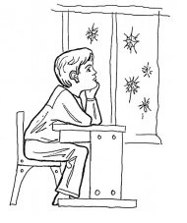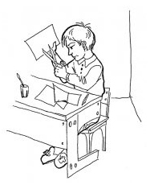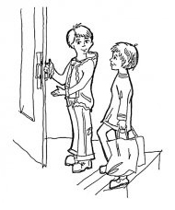
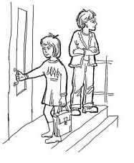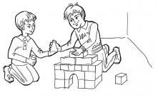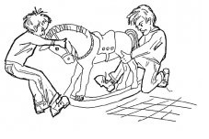
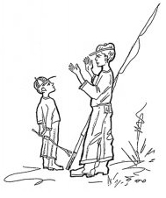
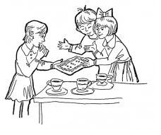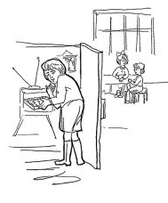

Обработка и интерпретация результатов теста
Обработка предложена Р.Р.Калининой.
• 0 баллов – ребенок неправильно раскладывает картинки (в одной стопке оказываются картинки с изображением как положительных, так и отрицательных поступков), эмоциональные реакции неадекватны или отсутствуют.
• 1 балл – ребенок правильно раскладывает картинки, но не может обосновать свои действия; эмоциональные реакции неадекватны.
• 2 балла – правильно раскладывая картинки, ребенок обосновывает свои действия; эмоциональные реакции адекватны, но выражены слабо.
• 3 балла – ребенок обосновывает свой выбор (возможно, называет моральную норму); эмоциональные реакции адекватны, ярки, проявляются в мимике, активной жестикуляции и т. д.

Источники
Методика «Сюжетные картинки» / Диагностика эмоционально-нравственного развития. Ред. и сост. Дерманова И.Б. – СПб., 2002. С.35.

